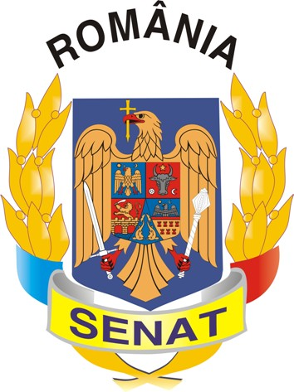
Comisia pentru Privatizare și Administrarea
Activelor Statului

PROCES VERBAL
al şedinţei Comisiei din data de 19.03.2012

Comisia pentru privatizare şi administrarea activelor statului şi-a desfăşurat lucrările în ziua de 19.03.2012, fiind condusă de domnul senator Valentin Calcan, preşedintele Comisiei care a constatat că există cvorum pentru începerea şedinţei.
Membrii Comisiei au aprobat următoarea ordine de zi:

- Propunere legislativă pentru completarea art.84 din Ordonanţa de urgenţă a Guvernului nr. 51/1998 privind valorificarea unor active ale statului. (L119/2012)

- Diverse.

La punctul 1 pe ordinea de zi s-a discutat Propunerea legislativă pentru completarea art.84 din Ordonanţa de urgenţă a Guvernului nr. 51/1998 privind valorificarea unor active ale statului.
Propunerea legislativă completează art.84 din Ordonanţa de urgenţă a Guvernului nr.51/1998 privind valorificarea unor active ale statului, în vederea instituirii unor dispoziţii cu caracter de excepţie pentru societăţile comerciale aflate sub incidenţa prevederilor Legii nr.85/2006 privind procedura insolvenţei.
Ținând cont că scopul Legii nr.85/2006 privind procedura insolvenţei este acela de a institui o procedură colectivă pentru acoperirea pasivului debitorului aflat în insolvență, semnalăm că statul, prin AVAS, nu se poate implica direct, ca unic creditor în detrimentul celorlalți creditori, aceștia din urmă rămânând astfel neîndestulați.
Consiliul Legislativ avizează negativ propunerea legislativă.
Membrii Comisiei au analizat propunerea legislativă şi au hotărât să adopte raport de respingere.

PREȘEDINTE, SECRETAR,
Valentin CALCAN Liviu-Titus PAȘCA

